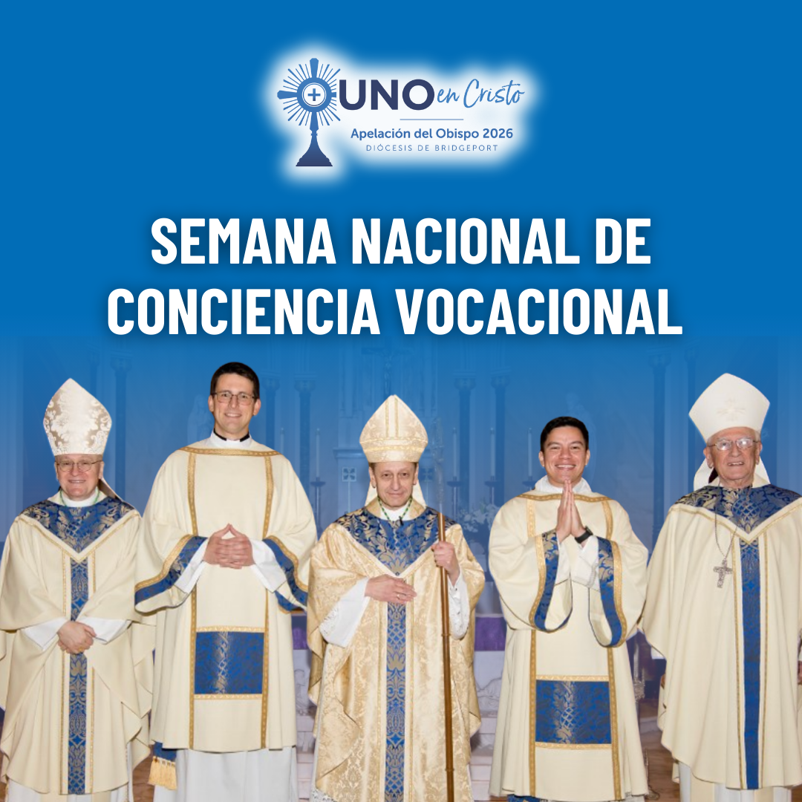
Esta semana celebramos el valor de quienes escuchan el llamado de Dios y la belleza de decir “sí” a una vida de servicio en la Iglesia. Ya sea que el Señor llame al sacerdocio, a la vida consagrada, al matrimonio o a la vida laical comprometida, toda vocación es un don para el Cuerpo de Cristo. ✝️💙
A través de la Campaña del Obispo 2026, nuestra Diócesis continúa apoyando la formación de futuros sacerdotes y líderes, ofreciendo la guía, la educación y el acompañamiento espiritual necesarios para ayudarles a discernir con confianza y esperanza. Su generosidad realmente da forma al futuro de nuestra Iglesia. 💒
Al comenzar esta semana especial, los invitamos a unirse en oración por vocaciones santas, alegres y generosas. Señor, abre los corazones a Tu llamado y guía a Tu pueblo hacia su verdadero propósito. 🌿
Apoye las vocaciones de nuestra Diócesis visitando: 2026BishopsAppeal.org
#2026BishopsAppeal #DiocesisDeBridgeport #UnoEnCristo #SemanaDeConcienciaVocacional

